浙江省乔司监狱实战技能集训装备采购（护具类）项目询比采购公告
实战技能集训装备采购（护具类）项目，采购人为浙江省乔司监狱，资金已落实。根据采购人内部管理规定，本项目采取询比方式进行采购，现发布采购公告。
一、采购项目编号：SQS-B202415089
二、采购组织类型： 询比采购
三、项目概况：
项目名称 | 采购内容 | 数量 | 项目预算
实战技能集训装备采购（护具类）项目 | 详见报价单 | 一项 | 2.71万元
四、报价响应人资格要求
（1）具有相关生产、销售资质、售后服务能力的独立企业法人
（2）谢绝以联合体的形式参加投标
五、询比报价单的获取：
详见附件，自行下载打印。
- 文件的发起时间：2024年9月18日至2024年9月23日，报价响应文件递交截止时间：2024年9月23日10时00分前。
七、报价响应文件递交地点：
杭州市钱塘新区五一路666号202室（浙江省乔司监狱招标办）可采用邮寄方式送到，送到时间以采购人签收时间为准。
八、此项目为询比项目，公开唱标。
九、交易保证金：无
十、联系方式：
采购人：浙江省乔司监狱
联系人：方先生 联系电话：0571-86935663
传真： 0571-86931622

采购需求
- 采购清单：

序号 | 采购内容 | 规格 | 数量 | 单位
1 | 防护防撞紧身衣 |  | 60 | 套
2 | 防撞护膝护肘 |  | 60 | 套
3 | 弹力绷带（肤色或白色） | 5CM | 50 | 盒
4 | 弹力绷带（肤色或白色） | 7.5CM | 50 | 盒
5 | 训练匕首 |  | 15 | 套
二、相关参数：
序号 | 装备名称 | 规格参数及参考图片
1 | 防撞紧身衣 | 功能：护胸，护腰，护臀  材质：涤纶  防撞采用：蜂窝状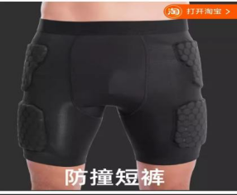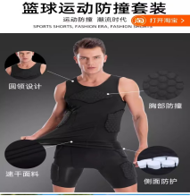
2 | 防撞护膝护肘 | 材料：氨纶、乳胶丝  海绵材质：EVA高发泡缓冲海绵  护具长度；22cm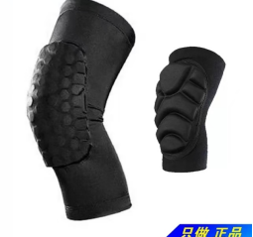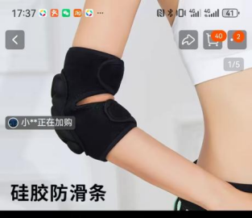  高密度：蜂窝回弹
3 | 弹力绑带 | 尺寸：5cm*450cm 、7.5cm*450cm  自粘亲肤，无需胶带  纺织加工而成的卷装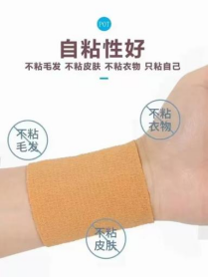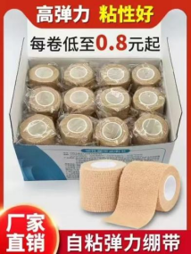  纱布绑带种类：医用绑带 弹性绑带
4 | 训练匕首 | 尺寸：26cm  颜色：白刃黑柄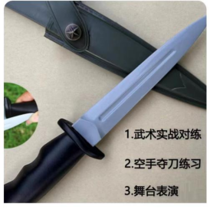  刀身材质：塑料  含塑料匕首套。

实战技能集训装备采购（护具类）项目 询比采购报价单
项目编号：SQS-B202415089 单位：元
项目名称 | 采购内容 | 单位 | 备注
实战技能集训装备采购（护具类）项目 | 详见采购需求 | 一项
合计 | 大写：人民币 元整 ￥:
注：此报价含税费、运费、装卸等一切费用；大写金额与小写金额不一致时，以大写金额为准；当单价与数量的乘积与合价不一致时，以单价为准，除非评审小组认为单价有明显的小数点错误，此时应以标出的合价为准，并修改单价。
说明须知：
1、供应商资质要求（成交供应商须提供加盖公章的营业执照副本复印件、授权委托书原件、身份证复印件等附件）.
2、本项目包含人工、材料、运输等所有费用，直至全部交付完成待使用方验收通过。供货前需与甲方确认样式无误后方可实施。
3、提交响应文件（密封）截止（开启）时间为2024年9月23日10时00分，地点：钱塘新区五一路666号；供应商未参加开标的，视同认可评审结果。
4、本项目最高限价2.71万元，在符合采购规格特性、质量和服务相等且不少于3家供应商的前提下，将以最低报价的供应商为成交供应商。
5、采购人（合同甲方）：浙江省乔司监狱
联系人：方先生 联系电话：0571-86935663
供应商承诺事项（若有）：
供应商全称（盖公章）：
法定代表人或其授权代表（签字或盖章）：
联系电话：
填报日期：2024年 月 日

附件一
报价组成明细表
（单位：元）
序号 | 名称 | 规格参数及品牌 | 单位 | 数量 | 单价 | 总价
1
2
3
4
....

附件二
法定代表人授权书
浙江省乔司监狱：
我 （法定代表人姓名） 以 （供应商全称） 法定代表人的身份授权委托（授权代表姓名） （身份证号） 为贵公司 实战技能集训装备采购（护具类）项目 我单位的授权代表，代表我方办理本次响应、谈判、签约等相关事宜，签署响应活动中需由响应人签署的相关文件、澄清答复、说明等与本项目响应有关的全部资料以及其他有关的文件、协议、合同并具有法律效力。我单位承认授权代表做出的与本项目响应活动有关的全部行为。
在我方未发出撤销授权委托书的书面通知以前，本授权委托书一直有效。授权人（代表）签署的所有文件（在授权书有效期内签署的）不因授权撤销而失效。
授权代表无权转让委托权。特此授权。

本授权委托书于 2024 年 月 日签字生效,特此声明。

供应商全称（盖章）：
法定代表人（签字或盖章）：
法定代表人联系方式：
日期： 2024年 月 日
附：
法定代表人身份证复印件

授权代表姓名：
身份证号码：
职 务：
手机：_____________
授权代表身份证复印件：

注：响应人法定代表人作为响应人代表参与本项目响应活动时，不需提供此委托书，仅提供身份证复印件即可。

